Etui xiaomi mi a1 to najlepsza ochrona dla Twojego telefonu
Xiaomi marka produkująca sprzęt technologiczny o dobrych parametrach i przystępnej cenie na każdą kieszeń zyskuje na popularności. Chiński producent telefonów i innych sprzętów mobilnych urządzeń cieszy się ogromną sympatią wśród wielu posiadaczy produktów tej marki ale i testerów i potencjalnych użytkowników. Odpowiadając na potrzeby naszych kupujących proponujemy etui na xiaomi mi a1 - jednego z najpopularniejszych modeli w ostatnim czasie.

Po co etui?

Każdy, kto zna komu chociaż raz niefortunnie upadł telefon zna to uczucie, kiedy podnosimy nasz sprzęt i zniecierpliwieni sprawdzany czy wszystko z nim w porządku. Ile to razy oglądając coś na naszym smartphonie nie mogliśmy ustawić go w wygodnej, pionowej pozycji? Jeśli chociaż raz w czasie pomyślałeś, że Twój Xiaomi i to co możemy za jego pomogą zdziałać jest super, ale to nie wszystko co potrzebne do wygodnego użytkowania- mamy coś dla Ciebie.

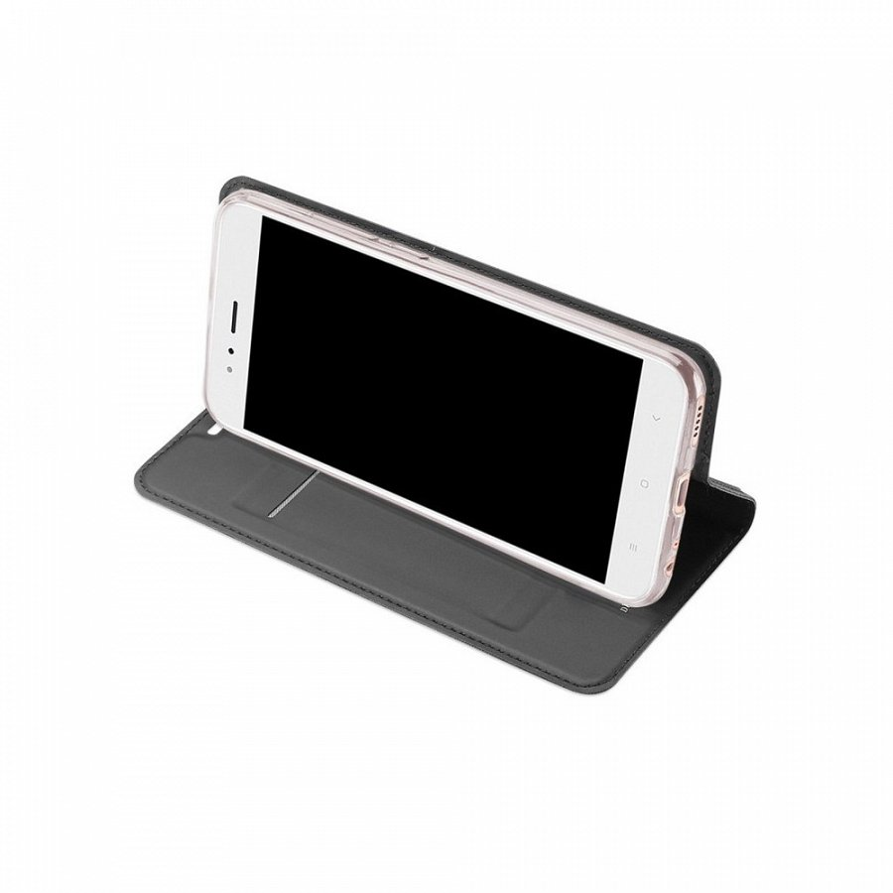
Na co zwrócić uwagę?

Etui xiaomi mi a1 powinno szczelnie przywierać do urządzenie. Najlepiej, żeby chroniło także cały ekran. Dlatego dobrym rozwiązaniem jest etui z klapką otwieraną do boku. Poza idealną ochroną przed uszkodzeniami mechanicznymi, posłuży ona podczas oglądania filmów czy innych multimediów. Ekologiczna skóra będzie komfortowo trzymała się w dłoni. Etui xiaomi mi a1 spełni Twoje wymagania i sprawi, że korzystanie z telefonu jeszcze nigdy nie było tak wygodne a telefon bezpieczny.

